Día 4
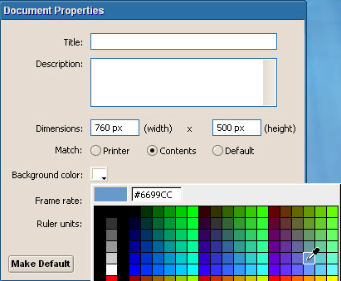
Ejercicio Único
La Web.
- Importar el fondo: Menu > File > Import to Stage o Ctrl + R = Fondo.jpg
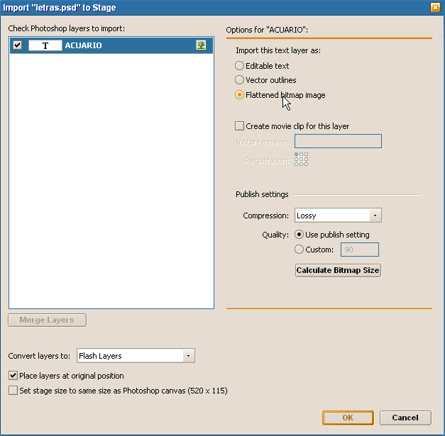
- Vamos a hacer que el tamaño del documento coincida con el de la foto. Vamos a Menú > Modify > Document y seleccionamos donde dice Match Content o Coincidir el Contenido. Aprovechamos y cambiamos el color del fondo a 6699CC.
- Importar al Stage “letras.psd” y las posicionamos.
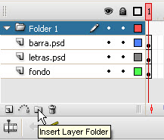
- Importamos al Stage barra.psd y la ubicamos.
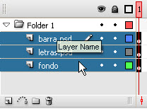
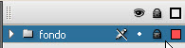
- Creamos una carpeta en los layers y metemos todas estas capas. La renombramos “fondo” haciendo doble Click sobre el nombre de la carpeta y la bloqueamos.
- Guardamos y Visualizamos.
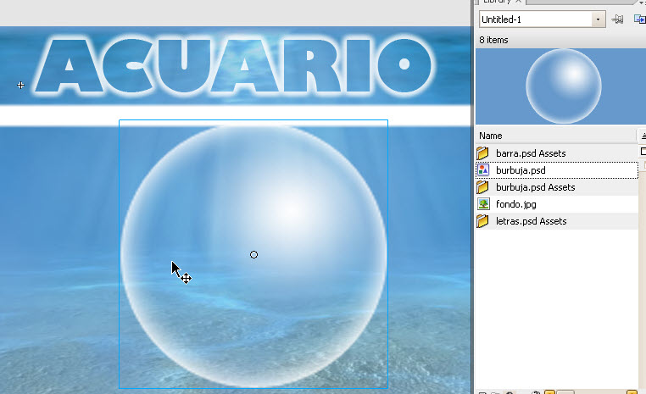
Animación de las burbujas:
- Insertamos una capa o layer nuevo
- Importar a la librería: burbuja.psd
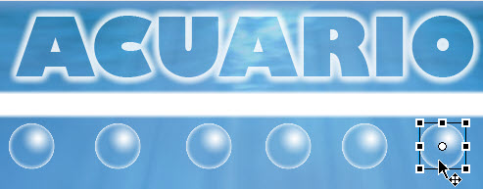
- Colocamos una instancia en el stage, y la convertimos en un MovieClip “burbujas” presionando F8. Volvemos a presionar F8 para meterlas dentro de otro MovieClip “burbujas animadas”. Hace doble click sobre la burbuja en el stage para editarlo.
- Presionando Alt y con la herramienta de arrastre clonar 5 veces hasta tener 6 burbujas ubicadas debajo de la barra.
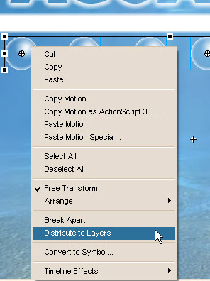
- Seleccionamos las 6 burbujas y hacemos click con el botón derecho sobre cualquiera de las burbujas > distribuir en capas o Distribute to Layers.
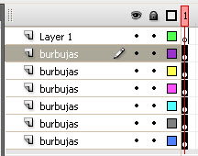
- Vemos que en la ventana de layers insertó 6 nuevos layers y el Layer 1 original quedó vacío. El programa colocó una burbuja en cada capa. Botamos el Layer 1 que quedó vacío.
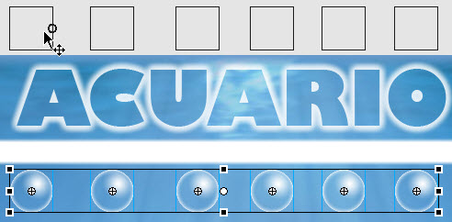
- Seleccionamos todos los cuadros 1 y les ponemos Tween Motion o Interpolación de movimiento.
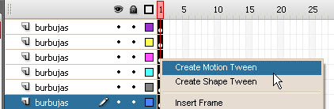
- Seleccionar todos los cuadros 10 e insertamos un Key Frame F6.
- Movemos todas las burbujas hacia arriba fuera del cuadro.
- Para lograr un efecto más realista cada burbuja debe tener su propio momento de entrada y de salida. Para ello seleccionamos los KeyFrames de entrada y slida de cada uno y las reubico en el tiempo. Algo parecido pero no necesariamente igual a esto:
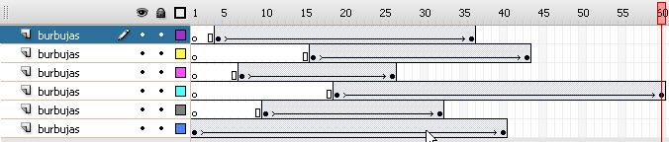
- Regresamos a la Escena 1
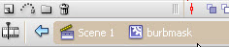
- Seleccionamos la burbuja y presionaos de nuevo F8 para hacer un movie clip: “burbmask”. Hacemos Doble Click en la burbumask para editarla.
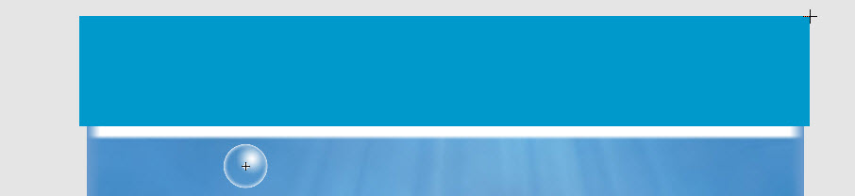
- Insertar capa2
- Dibujar un rectángulo del tamaño del área de las letras superponiendo la mitad de la barra.
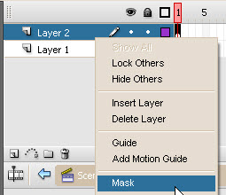
- Botón derecho sobre capa2 > Mask
- Volver a escena 1, renombramos el Layer a “burbujas” y lo bloqueamos. Guardar y Previsualizar.

Los Botones de Navegación.
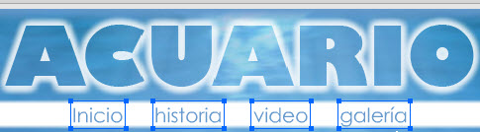
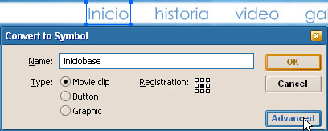
- Creamos una capa nueva y con la herramienta de texto escribimos los cuatro botones con color 6699CC sobre la barra. Cada botón debe ir en un cuadro de texto separado: Inicio – Historia – Video – Galería.
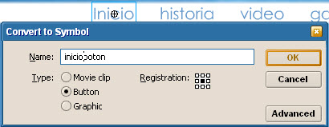
- Cada uno de los botones va a un movieclip (F8) con el mismo nombre del botón más la terminación “base.
- Volvemos a seleccionar cada uno de los movieclips y convirtiéndolos a botón (f8) con el mismo nombre del botón más la terminación “botón”.
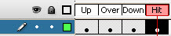
Lo que sigue requiere método y paciencia pero es necesario para que los botones queden full animados. Estos mismos pasos se repiten con cada botón:
- Entramos en el primer botón haciendo doble click sobre él. Vemos que nuestra línea de tiempo no es igual. Vamos a insertar un keyframe en cada estado del botón.
- Seleccionamos el cuadro UP o reposo y metemos el movieclip en otro movieclip (f8) en este caso “inicioup”. Seleccionamos el Cuadro Over o Sobre y metemos el movieclip en otro movie Clip “inicioover”. Seleccionamos el cuadro Down y metemos el movieclip en otro “iniciodown”. En el estado Hit no hacemos otro movieclip sino que dibujamos un rectángulo más o menos del tamaño del ratón para mejorar el área activa del ratón.
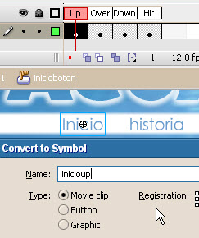 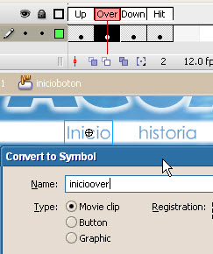 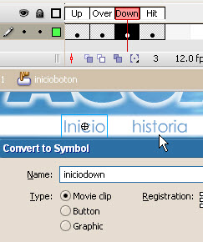 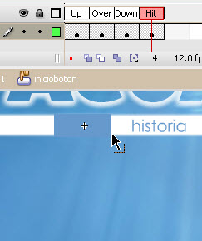
***---***
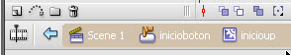
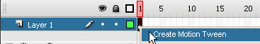
- Seleccionamos el estado up y hacemos doble click sobre el movie clip para editarlo.
- En el cuadro 1 cambiamos la interpolación a movimiento (Tween Motion).
- Insertamos un KeyFrame (F6) en el cuadro 5. Regresamos al cuadro uno, hacemos un click sobre las letras y en la ventana de propiedades ponemos Color: Alpha : 0.
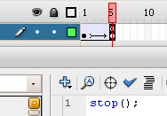
- Seleccionamos el cuadro 5 oprimimos F9 para abrir la ventana de actions y escribimos un stop();
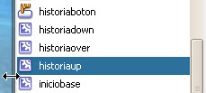
- Seleccionamos todos los cuadros y con el botón derecho hacemos click sobre la línea de tiempo y oprimimos Copy Motion.
- Ahora solo debemos abrir en la librería uno a uno los estados up de cada botón haceindo doble click sobre ellos, seleccionamos el cuadro uno y pegamos el motion. Recordamos agregar el stop() al final de cada animación.
- Ahora vamos a animar los estados Over:
- Entramos en el botón seleccionamos el cuadro del estado over, y hacemos doble click sobre el movieclip inicioover en el stage.
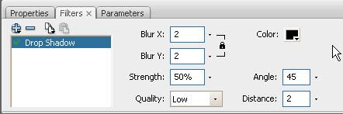
- Cuadro 1 Tween motion; Cuadro 5 = F6.
- Seleccionamos el movie clip en el stage y le aplicamos un filtro: Filtro > sombra (drop shadow)
Valores: X=2; Y=2; Strenght=50%; Dist=2; Ang=45.
- Insertamos un stop en el cuadro 5, seleccionamos todos los cuadros y copiamos el motion. Abrimos uno a uno todos los estados over de los botones y pegamos los motion y ponemos stop() a los finales.
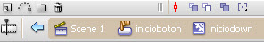
- Estados Down : Regresamos a la escena 1, doble click sobre el botón de inicio seleccionamos el frame del estado Down y hacemos doble click en el stage sobre el movie Clip.
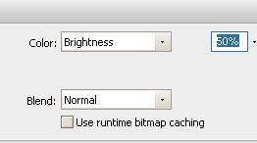
- Cuadro 1 Tween motion; Cuadro 5 = F6.
- Seleccionamos el movie clip en el stage, vamos a la ventana de propiedades >
Color: Brightnes: -50%
- Seleccionamos el cuadro 5 = F9 = stop();
- Seleccionamos todos los cuadros y copiamos el motion. Abrimos uno a uno todos los estados Down de los botones y pegamos el motion y ponemos stop() a los finales.
Hasta Mañana…

